«23» ноября 2021 г. № 36
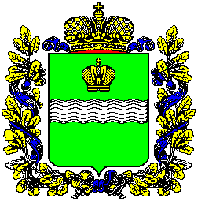
СЕЛЬСКАЯ ДУМА
СЕЛЬСКОГО ПОСЕЛЕНИЯ
«СЕЛО ОГОРЬ»
Жиздринского района Калужской области

РЕШЕНИЕ
О согласовании проекта постановления Губернатора Калужской области
«Об установлении предельных (максимальных) индексов изменения размера вносимой гражданами платы за коммунальные услуги в муниципальных образованиях Калужской области на период с 1 января 2022 года по 2023 год»

В соответствии со статьей 157.1 Жилищного кодекса Российской Федерации, Федеральным законом от 06.10.2003 № 131-ФЗ «Об общих принципах организации местного самоуправления в Российской Федерации», разделом IV Основ формирования индексов изменения размера платы граждан за коммунальные услуги в Российской Федерации, утвержденных постановлением Правительства Российской Федерации от 30.04.2014 № 400, Уставом сельского поселения «Село Огорь»,Сельская Дума сельского поселения «Село Огорь»
РЕШИЛА:
1. Согласовать проект постановления Губернатора Калужской области «Об установлении предельных (максимальных) индексов изменения размера вносимой гражданами платы за коммунальные услуги в муниципальных образованиях Калужской области на период с 1 января 2022 года по 2023 год» (далее – Проект) для муниципального образования сельское поселение «Село Огорь»:

а) в части установления предельных (максимальных) индексов согласно Приложению № 1 к Проекту в размере:
- с 01.01. по 30.06.2022 – 0 %;
- с 01.07. по 31.12.2022 – 5,4 %;
- 2023 год –

б) в части обоснования величины установленных предельных (максимальных) индексов изменения размера вносимой гражданами платы за коммунальные услуги в муниципальном образовании сельское поселение «Село Огорь»: согласно Приложению № 2 к Проекту.

2. Настоящее решение вступает в силу с момента его обнародования.

Глава сельского поселения
«Село Огорь» В.В. Тюрин

